Эбру (рисование на воде) как инновационная технология в работе с детьми с целью развития речевых и творческих навыков дошкольников
(Живопись на воде)
Трудно себе сейчас представить процесс обучения без мультимедийной техники, электронно-дидактических пособий, проекторов, компьютеров, интернета. Детский сад приобретает новый современный облик, меняются и его воспитанники. Современные дети модернизированы, шагают в ногу со временем. Они без труда могут овладеть сотовыми телефонами, интернетом, различными компьютерными программами. В связи с этим повышаются требования к педагогам. Многое в жизни педагогов изменяется, а что-то очень важное в личности педагога остается неизменным.
Современный воспитатель – это человек, сочетающий в себе черты и психолога, и артиста, и друга, и наставника и т.д. Воспитатель за целый день должен перевоплощаться несколько раз, и чем правдоподобнее это сделает мастер своего дела, тем ощутимее результат. Творческий потенциал воспитанника зависит от творческого потенциала самого воспитателя, поэтому нужно уделять большое внимание развитию творческого воображения. И воспитать творческую, самодостаточную личность может только талантливый педагог, идущий по пути самосовершенствования и саморазвития в поисках инноваций.
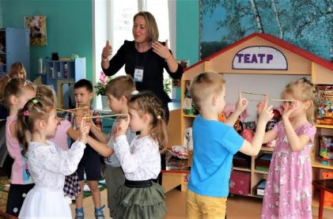
В настоящее время использование разнообразных инновационных арт-технологий приобретает все большее значение в сфере реабилитационной и коррекционной работы с детьми, имеющими нарушения развития. Моя технология связана с творчеством Эбру. Цель применения инновационной технологии в моей работе с детьми – это развитие речевых и творческих навыков детей дошкольного возраста в процессе творчества Эбру.
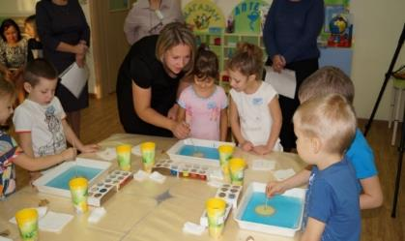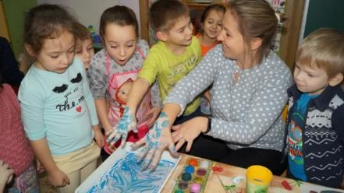
Рисование на воде – Эбру – как и любой вид искусства, привлекает возможностью принять участие в процессе творения, стать созидателем, создателем прекрасного. Для детей с особенностями в развитии это особенно актуально. Ведь такой ребенок не всегда имеет возможность увидеть результат своего труда в целом.
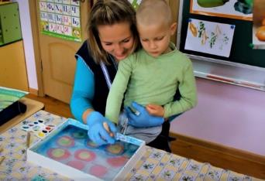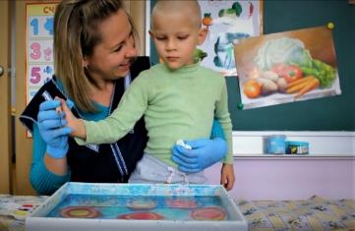
Искусство Эбру находит своё отражение в разных видах продуктивной деятельности, в которых создаются условия для осуществления тесной связи слова с действием, с признаками действия, значительно быстрее происходит развитие восприятия речи у детей.
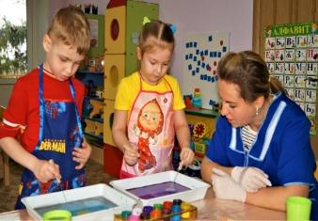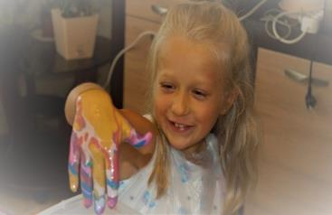
Так в процессе рисования вы можете наблюдать удивление, восхищение, восторг в глазах детей, творящих волшебство Эбру.
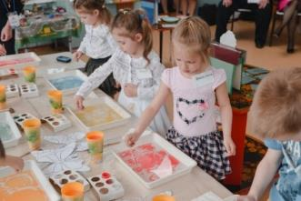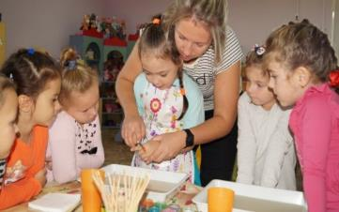
Из простых пятнышек краски путём несложных движений получаются удивительные картины, которые вы можете перенести не только на бумагу, но и на дерево, гипс, ткань. Процесс рисования на воде – это основной этап в создании всех продуктов деятельности в рамках данной технологии. Искусство Эбру находит свое отражение и в оформлении обложек. На протяжении веков этот уникальный и своеобразный в своей основе метод рисунка используется на Востоке для украшения. И мы вместе с детьми продолжаем данную традицию, даря книге новую жизнь.
В процессе ремонта книг дети проявляют своё творчество. Ребята в ходе деятельности чувствуют важность своей работы. «Книжкина больница» для ребят – это и игра, и труд. Изготовление обложек в стиле Эбру превращает этот труд в интереснейшее занятие! Внешнее оформление книги способствует привлечению ребенка к знакомству с ее содержанием. Чем красивее обложка у книги, тем больше интереса она вызывает у ребенка к ее внутреннему содержанию. Как приятно держать в руках такую книгу, но, когда нам приходиться её откладывать в сторону, на помощь приходит всем известная помощница книголюбов — закладка. Книжная закладка – это инструмент работы с книгой, а также - элемент искусства в оформлении книги.
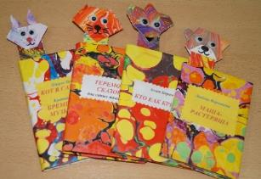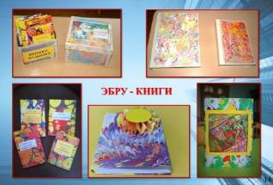
Элементы Эбру творчества находят свое отражение и в создании тряпичных кукол. Тряпичная кукла, сочетающая два совершенно разных стиля: русский народный и восточный – яркий пример интеграции стилей. Кукла служит прекрасным материалом для обучения детей развитию связной речи, поскольку она подсказывает содержание речи. Использование игрушек вызывает у детей дошкольного возраста наибольший интерес, речевую активность, эмоциональную отзывчивость. Игрушка вызывает положительные эмоции, желание высказываться. Она создает возможность закрепить и активизировать словарь, но может служить и источником новых слов. Поэтому она используется как средство обучения описанию и повествованию.
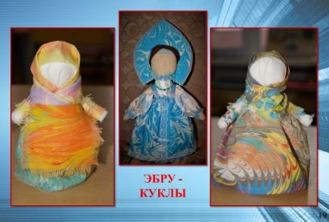
Кроме того, элементы Эбру творчества можно наблюдать и в изготовлении украшений. Украшения в стиле Эбру всегда оригинальны и неповторимы. В процессе ручного труда, манипуляций с материалами идет естественный массаж биологически активных точек, расположенных на ладонях и пальцах рук, что положительно сказывается на общем самочувствии ребенка. Украшения могут быть изготовлены как из дерева, так и из бумаги, расписанной в стиле Эбру. А бумажные бусины могут быть не только материалом для изготовления украшений, но и прекрасным материалом для развития сенсорных качеств у дошкольников, а также атрибутом для проведения пальчиковых игр.
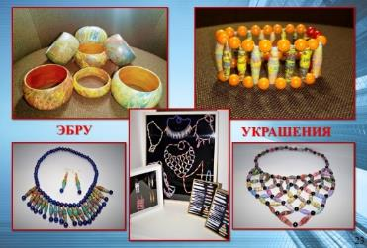
Такой вид деятельности, как рукоделие, прекрасно сочетается с искусством Эбру. Рукоделие – это тот вариант, когда родители совместно с ребёнком могут создать что-то уникальное, но при этом еще и развивать в ребенке усидчивость, воображение и стремление к достижению конечного результата, а именно – красивых вещей, созданных собственными руками, из ткани, расписанной в стиле Эбру. Двигательные импульсы пальцев рук влияют на формирование речевых зон и положительно действуют на кору головного мозга ребенка. Всегда испытываешь чувство нежности к детям, когда они, взволнованные и счастливые, вручают подарок родителям. И пусть этот подарок далёк от совершенства, но в нём застыли капельки детской любви вашего ребёнка!
Искусство Эбру находит свое отражение и в области конструирования, а точнее в процесс Оригами, который способствует концентрации внимания, так как заставляет сосредоточиться на процессе изготовления, чтобы получить желаемый результат. Оригами имеет огромное значение в развитии конструктивного мышления детей, их творческого воображения, художественного вкуса. Оригами совершенствует трудовые умения ребенка, а также способствует созданию игровых ситуаций, тем самым активизируя его речь. Поделки, изготовленные детьми способом оригами на расписанной бумаге в технике Эбру, применяются в качестве персонажей для проведения речевых зарядок, в театрализованной деятельности.
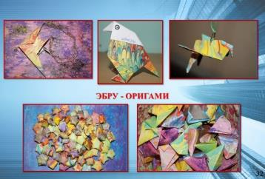
Многие виды продуктивной деятельности направлены на развитие творческих и речевых навыков. А искусство Эбру не только развивает моторику, оно вызывает желание обсудить процесс создания картины, придумать сказку, которая опишет происходящие на воде превращения. Благодаря искусству Эбру, я не только активизирую речь в процессе самого рисования, не только развиваю творческие способности детей, но и привлекаю детей к другим видам продуктивной деятельности, которые также направлены на развитие творческих и речевых навыков.
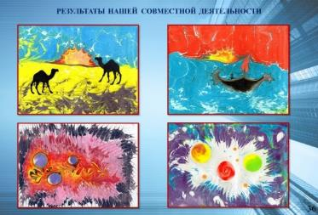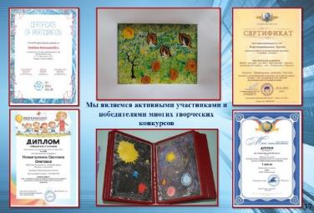
Благодаря нашему совместному творчеству с детьми мы достигли значительных результатов: мы являемся победителями многих творческих конкурсов, организуем творческие выставки, мы обучаем данной технике своих друзей, коллег, родителей.
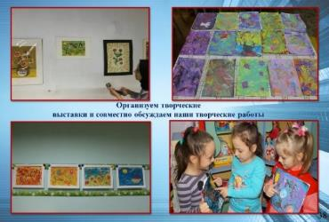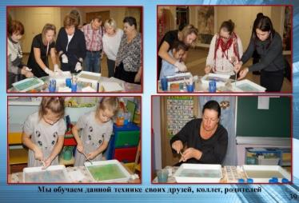
И главное - занимаясь творчеством – мы учимся говорить! Говорить о том, что мы нарисовали, что мы сделали своими руками, обсуждая каждый свой шедевр, хвалясь всем и каждому своим мастерством.
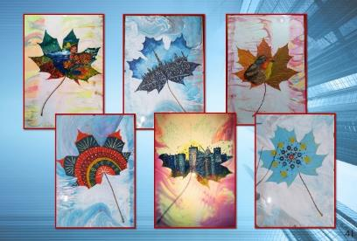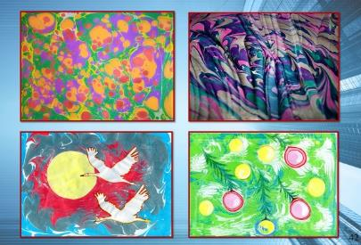
Я считаю свою работу очень важной и горжусь своими воспитанниками. Ведь в каждом из них заложен большой творческий потенциал, который предстоит мне раскрыть. И немаловажную роль здесь играет творчество. Вся моя жизнь и работа связана с творчеством. Именно этому я учу детей. Учу их найти новый и оригинальный путь решения творческих задач. В процессе творческой деятельности ребенок совершенствует свои способности. В процессе обучения получают хорошие практические и теоретические знания. Полученную информацию и практический опыт дети используют в дальнейшем.
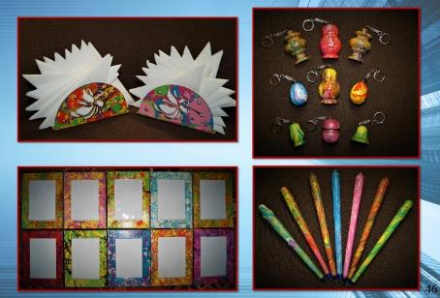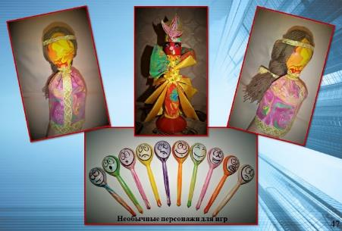
Именно в процессе творческой деятельности ребенок развивается как творческая личность, происходит процесс самореализации и социализации. Мне очень нравится моя работа, а если человек любит свою работу, то это чувство помогает преодолевать все препятствия, чувствовать, что он «храм строит, а не просто лес рубит».

